ABS-005

无线智能安全防范报警系统

使
用
说
明
书

敬请在使用前详细阅读说明

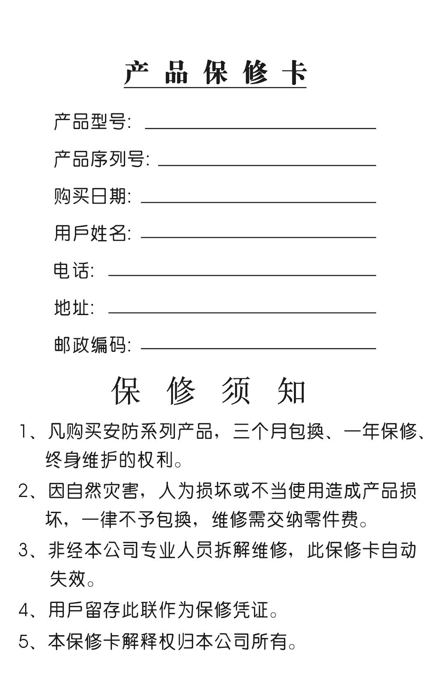
商用/家用无线拨号防盗报警系统使用说明书
系统设置：
● 设报警电话号码 ：按主机后面的“录音”键并立即释放，键盘输入：“＃1＊电话号码＃”，如设置88888888为报警电话，键盘输入： “＃1＊88888888＃”，拨完时主机发出一长一短“B”声，表示确认设置完成。其中设置“＃1”的“1”表示第一个报警电话，第二个报警电话为“＃2＊电话号码＃”，依此顺序一共可录入6组以下报警电话。报警时按贮存顺序拨号报警。对于使用分机的用户，须先拨一个号码（如9）才能打外线的，在设置号码前相应加“9＊”。如：分机号码为66666666应键盘输入“＃1＊9＊66666666＃”，同理，须先拨“0”才能打外线的分机，设置时相应输入“＃1＊0＊66666666＃”。 注：每设置一组报警电话号码时，都要先按主机后面的”录音”键并立即释放，再按顺序设置。
● 设报警留言：按下“录音”键不放，并保持3秒，主机发出一个短“B”音，提示开始录音，此时对着主机的录音孔20cm左右，开始录下报警留言，（录音期间按键的手不要抬起）留言长度不要超过10秒，讲完后，释放“录音”键，主机发出了一短一长的“B”表明录音结束。留言应简明：如：“这里是××区××街××号，住宅被非法侵入请协助！”或给传呼台留言“请呼××××号，给机主留言，住宅被非法侵入。”
● 打开防剪功能操作： 短按录音键松开，从键盘输入：#9*2# 将听到一短一长的“B”提示操作成功。关闭防剪功能操作： 短按录音键松开, 从键盘输入: #9*3# 将听到一短一长的“B”提示操作成功。
● 报警时启动警号操作:短按录音键松开, 从键盘输入：#9*1# 将听到一短一长的“B”提示操作成功。报警时关闭警号操作:短按录音键松开,从键盘输入：#9*0# 将听到一 短一长的“B”提示操作成功。
- 查询密码设置：按以上录入报警号码的方法输入四位密码，例如：设密码1234，按主机后面的“录音”键并立即释放,键盘输入：＃7*1234＃ 注：4位密码均不能含 “0” 出厂密码：1234
- 主机联网功能 直接把第一组报警电话设置为接警中心报警电话号码
- 开启遥控器伴音功能：#9*9#. 关闭遥控器伴音功能：#9*6#
- 系统总清复位功能：#9*69#
使用方法：
● 布防与撤防：◆主人离家布防时，先出门锁好门后，应按遥控器“ ” 听到主机“B”的一声响时，布防灯亮表明主机进入布防状态，此时任何
非法进入防区都将报警。也可以在异地进行电话布防撤防。◆主人回家撤防时，按遥控器的“ ”键，听到主机发出“B”的一声响时，布防灯灭表示解除了主机上的盗警防区，这时可以开门进入。◆只要报警器完成设置及不中断电源，燃气报警器和烟雾报警器一直处于布防状态，不受布防及撤防影响。
● 紧急报警功能：当主人在家发现意外情况时，按下遥控器的“ ”键，系统会立即进入紧急报警状态自动拨号呼叫。
● 接警处理：当发生警情时，警笛会连续鸣叫（直到主人撤掉警笛功能），通知四邻，系统会自动拨打设置的6组号码启动报警。主人收到电话传来的报警后，首先听到录音留言，有播放录音时：◆按被叫电话机（手机）“＃”键即挂机，主机会停止拨号及关闭警号。如果主人手机占线，报警主机会循环呼叫预先存贮的6组号码，直到警情解除或撤防为止。◆按“1”进入监听，一次监听长度为20秒，如果想延迟监听时间，必须在20秒监听过程内再次按“1”键，继续监听。◆按“2”启动警号报警。◆按“3”会取消警号报警。◆按“4”键设置报警主机为布防状态。◆按“5”键设置主机为撤防状态。
● 红外探测器单独布/撤防功能:当主人晚上要休息时，为避免误报情况发生，在主机处于布防状态下，按遥控器上的“ ”键两次，听到主机发出“B B”音，表明红外探测器处于撤防状态，再按一下遥控器上的 “ ”键，红外探测器又进入布防状态。
● 异地远程遥控操作:用异地任何一部电话机（或手机）拨打报警主机电话号码，当响铃超过六次无人接听时，报警主机会自动摘机，听筒中听到“B”一声，提示用户输入4位密码，密码输入错误则自动断线，密码正确则发出“B、B”声，此时，用户按“1”进入20秒现场监听，如要继续监听，再按“1”则20秒监听重新开始，如听到异常，按“2”启动警号，按“3”取消警号，按“4”系统进入布防，按“5”系统撤防，操作完成后按 “＃”结束本次操作，系统自动收线。对应以上每一次操作，系统都会发出一个确认音通知用户。
● 八防区数据位编码说明
第一防区数据位2122（紧急按钮）、第二防区数据位2211（红外探头）、第三防区数据位1111（门磁）、第四防区数据位2112（燃气探头）、第五防区数据位2121（烟感探头）、第六防区数据位1211、第七防区数据位1122第八防区数据位1112。 备注：以上数据位决定其防区灯指示。
